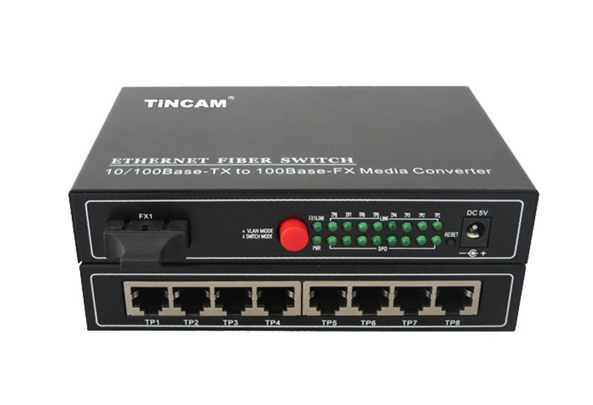

光纤交换机系列

1/1
10/100M一光八电光纤收发器

产品描述

TBC-MC3418E-D20 天博10/100M一光八电光纤收发器可将8个独立的10/100Base-TX 双绞线电信号和1个独立100Base-FX光信号进行相互转化。它将网络的传输距离从铜线的100M的极限扩展到120KM.通过使用交换技术和存储转发技术来实现两种网络连接媒体之前的数据，极大的提高了光纤以太网的组建灵活性，并降低了网络的组建成本，支持双纤多模，双纤单模，单模单纤等多种光纤传输。

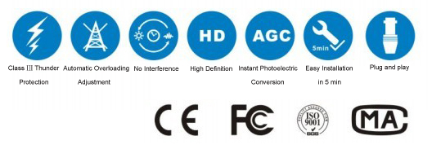
产品特性

- 存储和转发能力，以支持速率适配和协议转换。
- 自适应连接 10M 和100M网络
- 所以网口支持全双工半双工自适应以及流量控制
- 自动检测和纠正在双绞线的每个端口不正确的极点
- 数据传输速率（线速）为14,880 帧/秒(10M)
- 数据传输速率（线速）为14,8800 帧/秒(100M)
- 额度功率 ≤ 5W
- 支持12K 有效的MAC 地址表。MAC 支持MAC地址自动学习和老化
- 8 MB 分组缓冲
- 具备广播风暴保护
- 灵活的接入模式；
- 高度的系统可靠性及稳定性；
- 符合10Base -T、100Base-T、100Base-FX和IEEE802.3u标准；
- 多模传输距离可达2公里，单模传输距离最远可达120公里；
- 所有元器件采用国外知名公司产品，电路布局科学，抗干扰能力强
- 动态LED批示灯，工作状态一目了然
- 支持MDI/MDI-X端口自动翻转
- 支持1个光口及8个电口
- 内置专业开关电源，安全稳定，整机功耗小于10W
- 支持物理隔离和逻辑隔离
- 支持VLAN功能（可选）
- 内建大容量独立的收发FIFO缓冲区，支持先进先出，防止数据丢失

产品规格

详细参数
接入方式 | 10/100Mbps
标准 | 符合 IEEE802.3 10Base-T, IEEE802.3u 100Base-TX 和100Base-FX
波长 | 850nm/1310nm/1490nm/1550nm
数据传输速率 | 以太网：10Mbps(半双工)，20Mbps(全双工)  快速以太网：100Mbps(半双工)，200Mbps(全双工)
尺寸 | 147*102*26mm
重量 | 0.69KG
电源输入 | 5VDC/2A
工作温度 | -10~ 60 ℃
存储温度 | -40~ 70 ℃
湿度 | 5%~90% 无凝结

